№ 1Титульный лист
Ф.И.О. СТАРИКОВА
ЛЮДМИЛА ВИКТОРОВНА

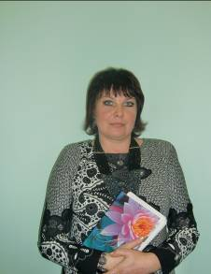
ДАТА РОЖДЕНИЯ 03.07. 71
ДОЛЖНОСТЬ: УЧИТЕЛЬ ХИМИИ-БИОЛОГИИ
ОБРАЗОВАНТЕ: ВЫСШЕЕ
УЧЕБНОЕ
ЗАВЕДЕНИЕ,
КОТОРОЕ ОКОНЧИЛ УЧИТЕЛЬ: РХТУ
им. Д.И. МЕНДЕЛЕЕВА

ГОД ОКОНЧАНИЯ: 1994г.

СПЕЦИАЛЬНОСТЬ ПО ДИПЛОМУ: ИНЖЕНЕР ХИМИК-ТЕХНОЛОГ

КАТЕГОРИЯ: ПЕРВАЯ КВАЛИФИКАЦИОННАЯ КАТЕГОРИЯ(1)

АТТЕСТАЦИЯ:2004 ,2009,2014

ПЕДАГОГИЧЕСКИЙ СТАЖ: 18 ЛЕТ

СТАЖ РАБОТЫ В УЧЕБНОМ ЗАВЕДЕНИИ: 18 ЛЕТ

КУРСОВАЯ ПОДГОТОВКА:
1. КРАТКОСРОЧНОЕ ОБУЧЕНИЕ В ИНСТИТУТЕ ПОВЫШЕНИЯ КВАЛИФИКАЦИИ РАБОТНИКОВ ОЬРАЗОВАНИЯ ПО ПРОГРАММЕ КУРСОВ ПО ПРОБЛЕМЕ « Психологические основы интегрированного обучения и воспитания детей с проблемами в развитии»
2. курсовая подготовка классных руководителей по теме «Детское и молодежное движение в России: история, теория практика»
3. аттестационые курсы повышения квалификации 2009г.
4. проблемные курсы по теме «Деятельность классного руководителя в современных социокультурных условиях»2010г.
5. проблемные курсы по теме» Управление внедрением ФГОС ООО второго поколения» 2011г.
6. проблемные курсы по теме «Внедрение ФГОС ООО второго поколения по биологии». 2012г.
7. проблемные курсы по теме «Требования ФГОС и их реализация в преподавании курса химии» 2013 г.
8. курсы базового повышения квалификации 2013г.
9. аттестационные курсы 2014г.
Общественная нагрузка в школе: Председатель совета трудового коллектива (2003-2009гг) Заместитель председателя профкома (2012-2015гг)

учебная нагрузка: 30часов
расписание подготовки к ЕГЭ (пятница 15.00)

награды и поощрения:

-Благодарности записанные в трудовую книжку;
- Благодарственное письмо от главы города Медногорска Стрельникова И. Н.;
-Грамота Оренбургского экологического центра.
-Грамота ГорОО.
-Благодарственное письмо за участие учащихся в исследовательской работе. Г. Кувандык «Науке- старт молодым».
-Благодарственное письмо за участие учащихся в исследовательской работе г. Медногорск «Восхождение»
-Почетная грамота ПРЕЗИДИУМА ОБЛАСТНОГО КОМИТЕТА ПРОФСОЮЗА РАБОТНИКОВ НАРОДНОГО ОБРАЗОВАНИЯ И НАУКИ РФ.
- Благодарственное письмо «За подготовку победителя и призеров Всероссийской олимпиады школьников»2014 г.
-Благодарственное письмо «За подготовку победителя и призеров Всероссийской олимпиады школьников»2015г.

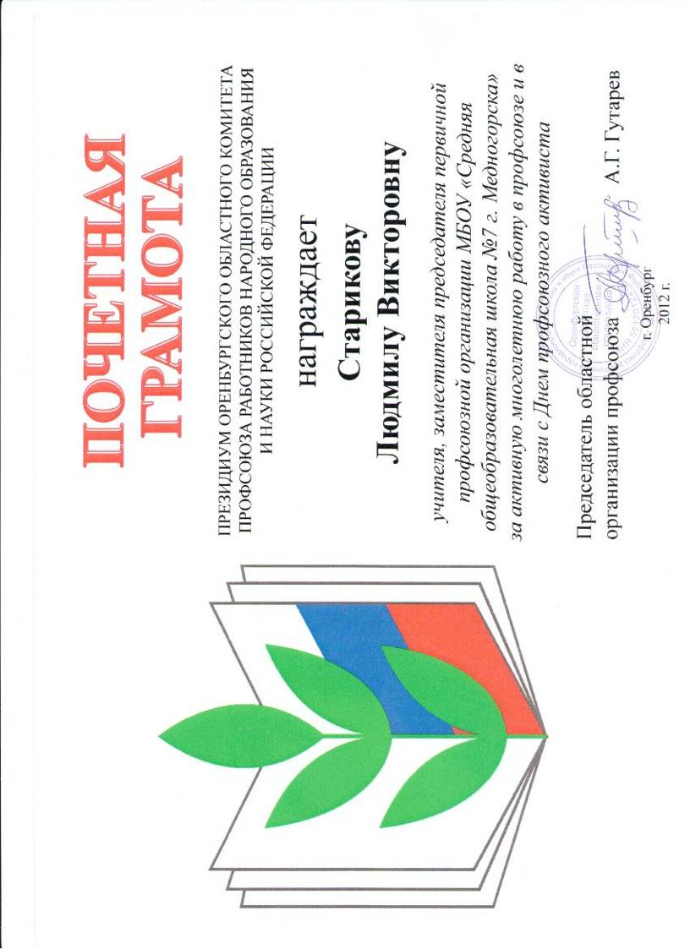

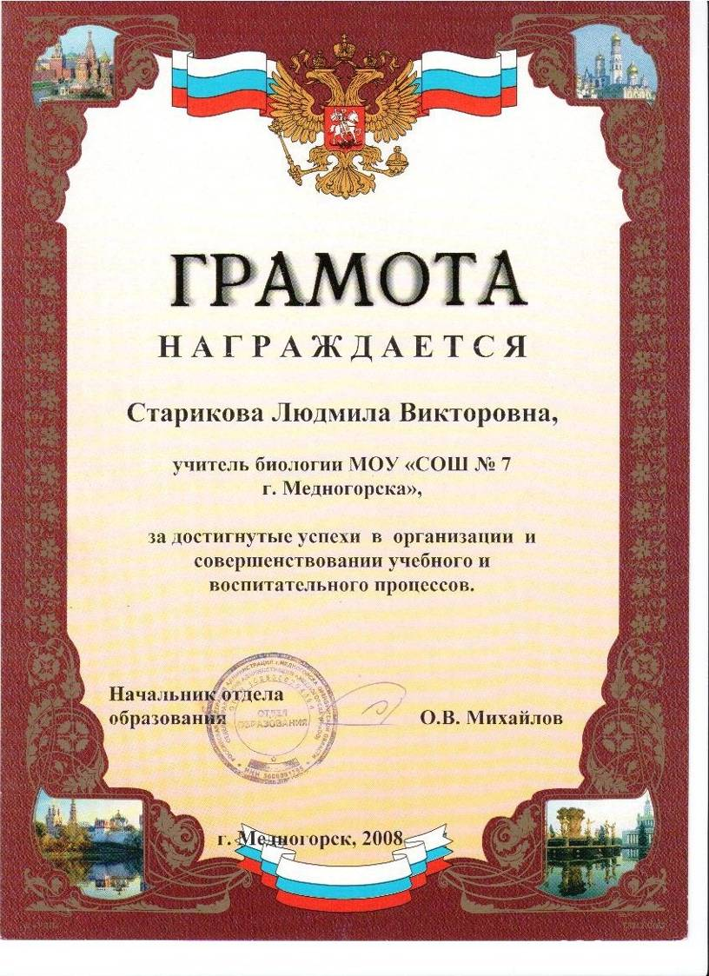

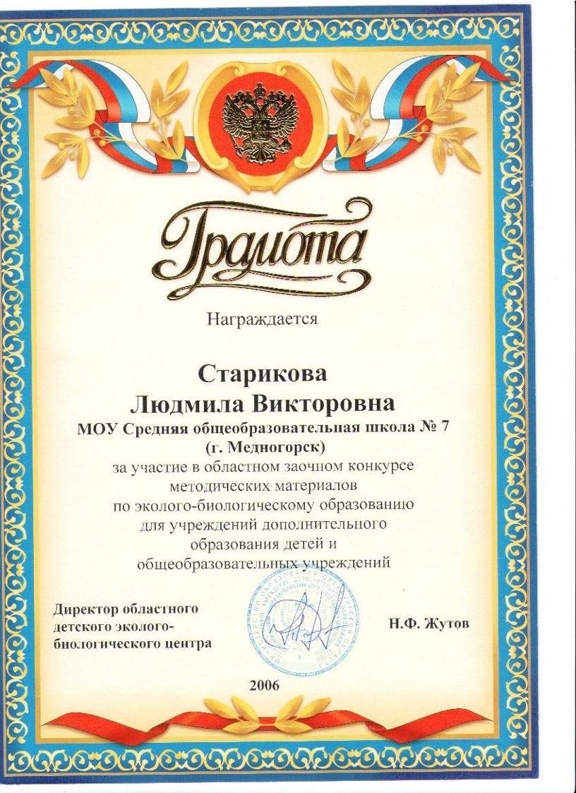

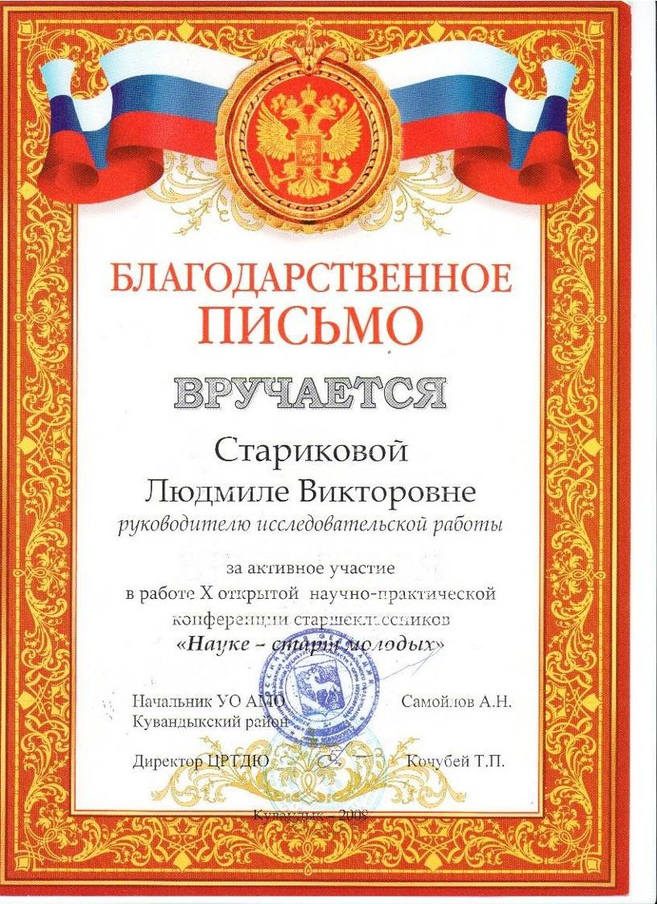

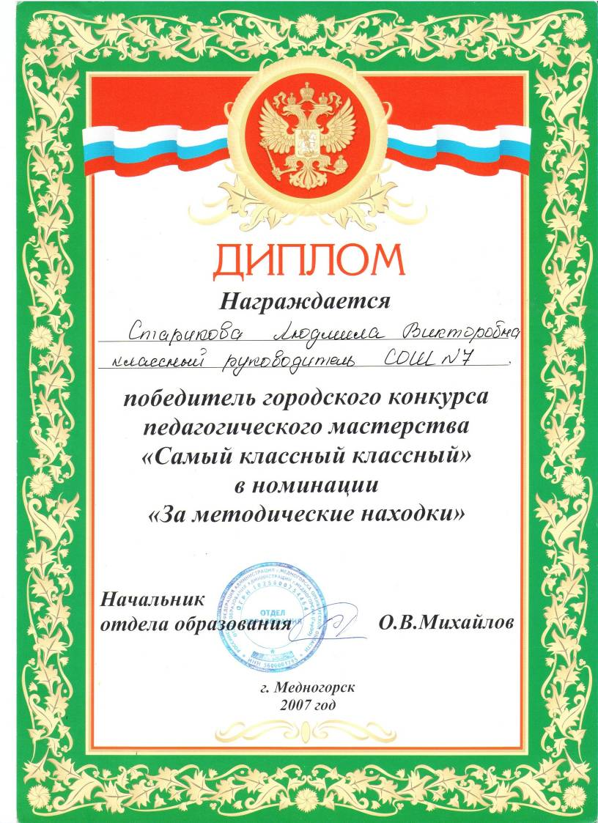
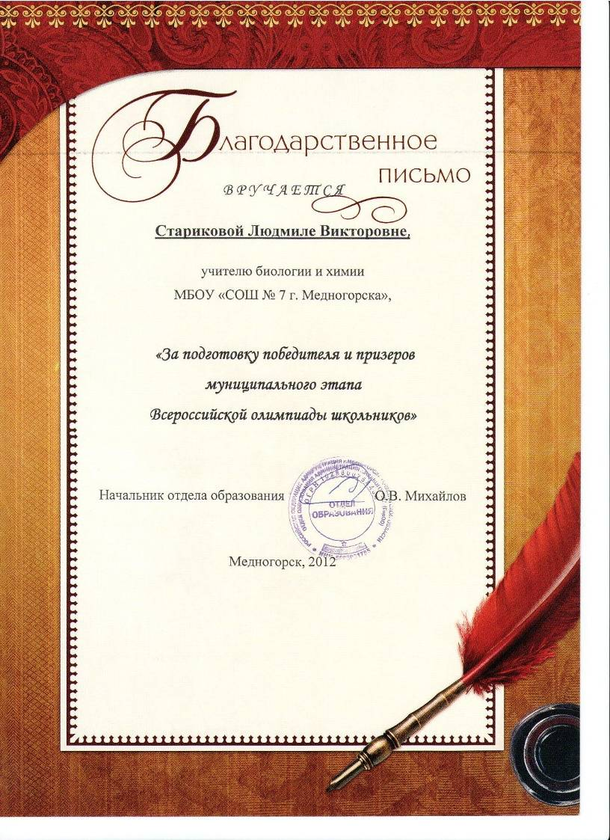

№ 2.Результаты педагогической деятельности
Педагогическая концепция:
Интерактивность в учебно-воспитательном процессе.

"Единственный путь, ведущий к знанию, - это деятельность"
Б. Шоу
«Модернизация и инновационное развитие - единственный путь, который позволит России стать конкурентным обществом в мире 21-го века, обеспечить достойную жизнь всем нашим гражданам. В условиях решения этих стратегических задач важнейшими качествами личности становятся инициативность, способность творчески мыслить и находить нестандартные решения, умение выбирать профессиональный путь, готовность обучаться в течение всей жизни. Все эти навыки формируются с детства». (Национальная образовательная инициатива «Наша новая школа»). Познакомившись с этим документом, я поняла – именно эти цели всегда являлись приоритетными в моей педагогической деятельности: развивать инициативность, способность логически и критически мыслить, способность самостоятельно овладевать знаниями, шагать в ногу со временем – вот то, что я хочу от своих учеников. Свои цели я стараюсь достичь через преподавание химической науки, через работу классного руководителя, опираясь на основы педагогики и психологии. «Перелистав известные тома…» я выделила основные принципы своей работы с детьми:
- развитие способностей в деятельности, обучение через деятельность - основа педагогики Дж.Дьюи.
- принятие ребенка таким, какой он есть, положительное отношение к нему – принципы К.Роджерса
- обучение должно ориентироваться не на достигнутый уровень развития, а на "зону ближайшего развития" – выводы Выготского Л.С.
Основой моей работы является информационно-коммуникационная технология. Она используется как самостоятельно, так и дополняя любую другую, применяемую мною (технология знаковых систем, проблемное обучение, работа в группах и т.д.) В последнее время, благодаря ИКТ, мои уроки стали интерактивными. Интерактивность позволяет не только получать информационные потоки из множества различных источников (учитель, ученик, интерактивный плакат, учебная презентация, Интернет, интерактивные тесты, сайт для дистанционного обучения), но и реагировать каким либо действенным образом на них. Учебный процесс организован таким образом, что практически все учащиеся оказываются вовлеченными в процесс познания через различные взаимодействия.
Активное одностороннее воздействие, принятое в авторитарной педагогике, в современной школе должно замещаться взаимодействием, в основе которого лежит совместная деятельность педагогов и учащихся. Его основными параметрами являются взаимоотношение, взаимопринятие, поддержка, доверие. Сущностью являются прямое или косвенное воздействие субъектов этого процесса друг на друга, порождающее их взаимную связь.
Взаимодействие 1 «Ученик – учитель»
Учитель, ученик, родитель это главные фигуры в образовательном процессе. От их взаимоотношений и взаимодействия зависит эффективность учебно-воспитательного процесса. В.А. Сухомлинский говорил, что лучший учитель тот, кто забывает о том, что он учитель. Стоит учителю отбросить менторский тон, проявить подлинный интерес, забыть, что он находится «наверху» и «встать рядом», как обучающиеся откликнутся, проявят искреннюю заинтересованность в общении. В моем общении с детьми преобладает демократический стиль. Ученики не боятся обратиться ко мне со своими проблемами, ошибками, не замыкаются в себе, открыты, не боятся высказывать свое мнение.
Во время учебного процесса обращаемся к социальному опыту – собственному и других людей, при этом нам приходится вступать в коммуникацию друг с другом, совместно решать поставленные задачи, преодолевать конфликты, находить общие точки соприкосновения, идти на компромиссы. Так во время обсуждения рождается истина, необходимая для решений задач учебного процесса. Это – интерактив, т.е постоянное взаимодействие равных объектов: учитель-ученик.
Для достижения оптимальных результатов использую проблемное обучение. Почти на каждом уроке мы сталкиваемся с проблемой, которую обнаруживают дети или проблема создается мной для формирования образовательных компетенций. На моих занятиях я использую различные способы создания проблемной ситуации:
- Выдвижение проблемного вопроса.
- Создание проблемной ситуации на основе высказывания ученого.
- Обнаружение проблемы на основе приведения противоположных точек зрения по одному и тому же факту.
- Сообщение парадоксального факта.
- Демонстрация опыта или сообщение о нём.
В результате создания проблемной ситуации возникает необходимость её исследования. Так учащиеся приобретают навыки исследовательской работы.

Взаимодействие 2 «Ученик – ученик»
Одной из используемых мною технологий является технология сотрудничества. Принцип ее взаимодействие учащихся друг с другом в парах, в малых группах. Очень успешно проходят такие уроки сотрудничества по темам «Влияние условий на скорость химической реакции» (11 класс), «Минеральные удобрения» (9 класс), «Классификация оксидов» (8 и 11 класс), «Оксиды углерода и кремния» (9 класс), уроки обобщения изученной темы, подготовки к контрольной работе. Все разработки названных уроков можно посмотреть на моем сайте «Химия 24», на сайте Фестиваля педагогических идей «Открытый урок». На занятиях ученики – исследователи, обмениваются информацией, взаимодействуют друг с другом, каждая группа является информационным звеном в познании целостной картины. На подобных уроках обязательно наличие обобщающего компонента – результата работы групп – таблица, схема, определения, выводы.
Взаимодействие 3 «Информационно-коммуникационные средства»
Информационно-коммуникационные средства это объекты, которые отвечают ученику, взаимодействуют с ним, это средство для познания окружающей природы в действии.
Интерактивная доска появилась в моем кабинете в 2008 году.. Вместе с детьми училась и я. Училась использовать доску не как экран для показа презентаций, а именно как объект для интерактивного воздействия на обучаемых в образовательном процессе. С 2008 года в рамках деятельности областной экспериментальной площадки «Диагностико-мониторинговые исследования в образовательном процессе школы» мною изучалось повышение эффективности учебного процесса при использовании интерактивной доски в преподавании химии в 8-9 классах. Была проведена стартовая диагностика 38 восьмиклассников на определение ведущей системы восприятия информации. В ходе диагностики в начале учебного года в 8 классе подтвердились выводы ученых, что:
76% детей воспринимают окружающий мир преимущественно с помощью органов зрения;
24% воспринимают преимущественно с помощью органа слуха.
Результаты психолого-педагогических исследований стали основой для определения эффективности применения интерактивной доски. Обобщением опыта работы стала статья «Интерактивная доска как средство продуктивного усвоения учебного материала на уроках химии», опубликованная в сборнике ОИПКиПРО, 2009г.
Исследования показали, что повышения качества знаний обучаемых произошло за счет:
- интенсивности урока;
- разнообразия форм и методов воздействия на сенсорную систему детей, за счет не только визуального, но и использование дикторского текста;
- стойкого интереса учеников к компьютеру.
Психологом был проведен социальный опрос в 8-9 классах, диагностирующий мотивацию учащихся к изучению химии. Дети считают, что учиться стало гораздо интереснее, чем обычно.
Большинство обучаемых отметили, что привлекательным для них являются работа с интерактивной доской и использование химических экспериментов. Для меня, как учителя, позитивными системными эффектами стали повышение активности на уроке каждого ученика и устойчивая мотивация к преподаваемому предмету.
Результативностью является повышения качества знаний по химии. Системным эффектом явилось то, что из года в год ученики на старшей ступени выбирают естественно-научный профиль для дальнейшего обучения. Данный профиль обеспечивается постоянно. На сегодняшний момент 8 моих ученика продолжили свое обучение в ВУЗах медицинского, технологического профиля. Семеро из них, уже работают по выбранной специальности – это врачи, фармацевты, технологи.
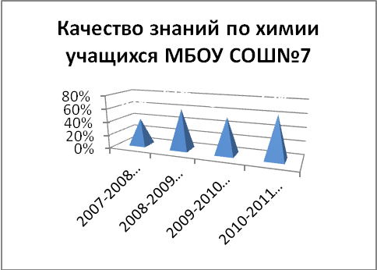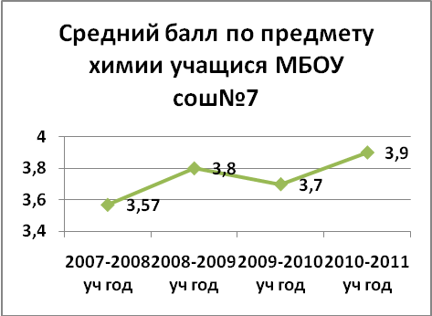

Использование на уроке интерактивных тестов дает возможность коллективное обучение учащихся сделать дифференцированным и даже индивидуальным. Очень удобно проследить системный эффект интеграции ИКТ с рейтинговой системой оценивания знаний. Каждый год я готовлю своих учеников к итоговой аттестации. Используя план экзаменационной работы, опубликованный в документах для подготовки к ЕГЭ, кодификаторы и спецификации, я составила тематические интерактивные тестовые задания ко всем вопросам КИМов по химии. Результативность каждой работы отслеживается в процентах. При фиксировании результатов наблюдается объективная картина готовности учащихся к экзаменам по разным темам.
Совсем недавно наша школа получила цифровую лабораторию «Архимед» - это новое поколение школьных естественнонаучных лабораторий. Они позволяют исследовать при помощи персонального компьютера и регистратора данных разнообразные измерения и проводить лабораторные и практические работы на более высоком уровне. Чем выражается высокий уровень таких работ? Здесь мы используем не только наблюдения и фиксирование данных, но и их математическую обработку результатов в виде таблиц и графиков. Причем все это без громоздкого оборудования при помощи специальных датчиков. Всего их насчитывается 10 комплектов. Это оборудование мы получили в августе 2013 года и, подрастая, дети осваивают его.
Интерактивность, обеспечиваемая ИКТ, приводит к полной самореализации личности, формированию мыслительных навыков более высокого порядка, чем при традиционном обучении, получение знаний на творческом, а не на репродуктивном уровне.
Дистанционное обучение называют «образованием XXI века». В настоящее время рассматривают его как одно из магистральных направлений образовательных реформ, происходящих в мире, и России. Этот тип обучения основан на образовательном взаимодействии удаленных друг от друга педагогов и учащихся. Это получение образовательных услуг без посещения школы с помощью современных информационно-образовательных технологий и систем телекоммуникации, таких как электронная почта, ТВ и Интернет стало актуальным. В нашей стране дистанционная форма получения среднего образования пока внедряется лишь в некоторых школах в виде эксперимента. Для такого взаимодействия характерны все присущие учебному процессу компоненты системы обучения: цели, содержание, организационные формы, средства обучения, системы контроля и оценки результатов. Мое внедрение экспериментом назвать нельзя, это пока еще скромные попытки обучения с помощью возможных в наших условиях средств коммуникации. Такое общение обязательно должно быть интерактивным.
Для учеников с сильной мотивацией к изучению химии я предлагаю дистанционное обучение. Эта необходимость возникла при обучении на дому Буйлова Игоря. Использование данных возможностей позволило ему получить серебряную медаль и достойно продолжать обучение в ВГУ. В настоящий момент ученица 8 класса, отличница, находится на длительном лечении, но она с нами за счет дистанционных уроков. Подобные занятия содержат все необходимые компоненты современного урока: изучение нового материала, закрепление, проверка усвоения темы. Но в этом случае обучение осуществляется в порядке личной инициативы учащихся, протекает в форме самостоятельной работы. Минусом дистанционного обучения является то, что ученик должен сам обладать высокой мотивацией к самостоятельному изучению темы, что свойственно не всем детям. «...смысл образования состоит в создании условий каждому обучаемому для перехода в самообучение, воспитание—в самовоспитание, а развитие в творческое саморазвитие, мы рассматриваем дистанционное обучение как обучение ориентированное на творческую, продуктивную деятельность».
Взаимодействие не замыкается в рамках учебного процесса – продолжается во внеурочной деятельности. Оно выражается в создании условий для
- проектно-исследовательской работы учащихся;
- подготовки к олимпиадам разного уровня,
- участия в сетевых акциях и фестивалях, форумах
Учащиеся за интересованы в практической стороне исследований, на этом строится выбор темы работы. Не каждому удается получить самое настоящее стекло, моим ученикам это оказалось под силу.
Подготовка к олимпиадам это так же взаимодействие. Так как готовятся к олимпиадам учащиеся разновозрастные, то старшие ненадолго становятся помощниками, тьюторами для младших школьников. Известно, что больший процент усвоения знаний происходит тогда, когда человек сам что-то объясняет. Старшие учат младших, сами они при этом обогащают свой интеллект, развивают коммуникативные способности, глубже усваивают материал. Активно участвуем в различных дистанционных мастер-классах. В октябре 2011 года вместе со старшеклассниками участвовали в работе мастер-класса «Решаем вместе», где вместе с учениками из разных уголков России учились решать трудные задачи под руководством старшего преподавателя химического факультета Тюменского педагогического института Можаевым Г. М. (режим онлайн)
Мои ученики участвуют в олимпиадах разного уровня, занимают призовые места.
Результативность учеников в олимпиадах по химии
Учебный год | учащийся | Название конкурса | результат
2007-2008 | Журавлева Валентина 11 класс | Муниципальный этап всероссийской олимпиады по химии | III место
2008-2009 | Нестеров Иван 11 класс | Муниципальный этап всероссийской олимпиады по химии | III место  I место
2008-2009 | Новиков Дмитрий 8 «А» | Региональный этап всероссийской олимпиады | 1 место
2008-2009 | 5-11 классы | Чип Всероссийский конкурс | Участие. 48 баллов по химии по 50-бальной шкале
2013-2014 |  | Муниципальный этап всероссийской олимпиады по химии | участник
2013-2014 | Никитко Ю. 11 класс | V Международной Олимпиады «Экология и энергетика – 2011», посвящённая 25-летию ядерной аварии на Чернобыльской АЭС | Диплом за 2 место
2014-2015 | Зарецкая Ольга, 9 «А» класс | Муниципальный этап всероссийской олимпиады по химии | победитель

Дистанционное общение в моей работе играет очень большую роль. В 2007 году впервые зарегистрировалась на портале «Сеть творческих учителей». За это время мною опубликованы в сообществе учителей химии дидактические материалы, разработки уроков. Участвовала в экспертизе работ Всероссийского конкурса «Менделеевские чтения», в экспертизе работ мастер-класса «Создание интерактивных тестов». С 2010 года являюсь координатором Всероссийского конкурса «Ломоносовские чтения-2011». Сейчас в творческой группе работает Интернет-конференция «Наследие М.В. Ломоносова», организованная мною, в которой заявили свое участие 80 человек из разных уголков России. Участники (учителя-руководители вместе с детьми) представляют исследовательскую работу в разных секциях, охватывающих почти весь спектр школьных предметов. С 2010 года являюсь активным участником творческой группы «Подготовка к ЕГЭ по химии». В 2009 году мною был организован и проведен мастер-класс для учителей «Педагогическое тестирование в химии», материалы которого опубликованы и находятся в библиотеке творческой группы.
В своей работе руководителя методического объединения учителей химии созданы разделы библиотеки для добавления материала, новости, связанные с химическим образованием, подготовкой к итоговой аттестации. Здесь я столкнулась со сложностью: порой учителя не видят необходимости общения друг с другом.
Известна истина, что учитель перестает быть учителем, когда сам перестает учиться. Поэтому, для поддержания и повышения своего образовательного уровня я посещаю уроки коллег, изучаю опыт передовых учителей. С 2007г. - руководитель городского методического объединения учителей химии. Которым я являюсь на протяжении 5лет, проводила семинар по разработке и внедрению инновационных педагогических технологий и новых организационных форм обучения в номинации «Мастер-класс». Я благодарна судьбе, что она дарит мне роскошь живого человеческого общения. Общение с учителями нашей школы, учителями города и области, повышают мой педагогический уровень. Имея 18-летний педагогический опыт, я все больше вижу: много есть того, что я не знаю. Но у меня есть желание многое познать и передать это своим ученикам, было бы только время для этого.

- Учебные достижения учащихся: результаты успеваемости годовой аттестации; результаты промежуточной аттестации:
-ХИМИЯ

КЛАСС | УЧЕБНЫЙ ГОД | КАЧЕСТВО % | УСПЕВАЕМОСТЬ%
8 «А, Б» | 2006-2007 | 34 | 98
9 «А, Б» | 2006-2007 | 30 | 100
10 | 2006-2007 | 65 | 100
11 | 2006-2007 | 67 | 100
8 «А.Б» | 2007-2008 | 48 | 100
9 «А.Б» | 2007-2008 | 4о | 100
10 | 2007-2008 | 68 | 100
11 | 2007-2008 | 65 | 100
8 «А.Б» | 2008-2009 | 42 | 100
9 «А.Б» | 2008-2009 | 37 | 100
10 | 2008-2009 | 52 | 100
11 | 2008-2009 | 59 | 100
8 «А.Б» | 2009-2010 | 58 | 100
9 «А,Б» | 2009-2010 | 55 | 97.6
10 | 2009-2010 | 56 | 87.5
11 | 2009-2010 | 83 | 100
8 А,Б | 2010-2011 | 35 | 100
9А,Б | 2010-2011 | 46 | 100
10 | 2010-2011 | 79 | 100
11 | 2010-2011 | 80 | 100

КЛАСС | УЧЕБНЫЙ ГОД | КАЧЕСТВО % | УСПЕВАЕМОСТЬ%
8 | 2011-2012 | 41 | 100
9 «А, Б» | 2011-2012 | 47 | 100
10 | 2011-2012 | 80 | 100
11 | 2011-2012 | 74 | 100
8 | 2013-2014 | 63 | 100
9 | 2013-2014 | 42 | 100
10 | 2013-2014 | 82 | 100
11 | 2013-2014 | 85 | 100
8 | 2014-2015
9 | 2014-2015
10 | 2014-2015
11 | 2014-2015

БИОЛОГИЯ

КЛАСС | УЧЕБНЫЙ ГОД | КАЧЕСТВО % | УСПЕВАЕМОСТЬ%
5 «А,Б» | 2006-2007 | 97 | 100
6 «А,Б» | 2006-2007 | 60 | 100
8 «А,Б» | 2006-2007 | 56 | 100
10 | 2006-2007 | 95 | 100
11 | 2006-2007 | 80 | 100
6 «А» | 2007-2008 | 75 | 100
7 «А.Б» | 2007-2008 | 87 | 100
8 «А,Б» | 2007-2008 | 73 | 100
9 «А,Б» | 2007-2008 | 57 | 100
10 | 2007-2008 | 85 | 100
11 | 2007-2008 | 94 | 100
6 | 2008-2009 | 76 | 100
7 «А.Б» | 2008-2009 | 88 | 100
8 «А,Б» | 2008-2009 | 79 | 100
9 «А,Б» | 2008-2009 | 55 | 100
10 | 2008-2009 | 82 | 100
11 | 2008-2009 | 87 | 100
6 «А» | 2009-2010 | 65 | 100
7 | 2009-2010 | 58 | 100
8 «А,Б» | 2009-2010 | 69 | 100
9 «А,Б» | 2009-2010 | 57 | 97.6
10 | 2009-2010 | 62.5 | 87.5
11 | 2009-2010 | 67 | 100

6 | 2010-2011 | 40 | 100
7 «А», «Б» | 2010-2011 | 48 | 100
10 | 2010-2011 | 83 | 87.5
11 | 2010-2011 | 67 | 100
6А,Б | 2011-2012 | 69 | 100
7А,Б | 2011-2012 | 57 | 100
10 | 2011-2012 | 78 | 100
11 | 2011-2012 | 82 | 100
6 | 2012-2013 | 78 | 100
7 | 2012-2013 | 67 | 100
8 | 2012-2013 | 59 | 100
9 | 2012-2013 | 45 | 100
10 | 2012-2013 | 89 | 100
11 | 2012-2013 | 95 | 100
6 | 2013-2014 | 55 | 100
7 | 2013-2014 | 43 | 100
8 | 2013-2014 | 67 | 100
9 | 2013-2014 | 38 | 100
10 | 2013-2014 | 86 | 100
11 | 2013-2014 | 96 | 100
6 | 2014-2015
7 | 2014-2015
8 | 2014-2015
9 | 2014-2015
10 | 2014-2015
11 | 2014-2015

Участие школьников в результатах разного уровня, конкурсах

-ОЛИМПИАДЫ

КЛАСС |  | ПРЕДМЕТ | ГОД | ПРИЗОВОЕ МЕСТО
10 |  | химия | 2006-2007 | 3
11 |  | биология | 2006-2007 | 2
9 |  | химия | 2008-2009 | 3
10 | биология |  | 2009-2010 | 2
9,10, 11 | биология |  | 2010-2011 | -
8,10,11 | химия |  | 2011-2012 | 1,2,3
8.11 | химия |  | 2012-2013 | 1,3
11 | биология |  | 2012-2013 | 2
11 | химия |  | 2013-2014 | 1
9 | химия |  | 2014-2015 | 1
8 | биология |  | 2014-2015 | 2

Участие в конкурсах: 2009-2015г.

- Викторина «Флора и фауна Оренбургской области»
- Областной конкурс «За чистоту родного края»
- Областной конкурс «Моя малая родина»
- Конкурс методических материалов и разработок
« Почему нужно сохранять генофонд природы»

Участие в конкурсах:2010-2015г.

Региональный (восточная зона Оренбургской области); г. Кувандык « Науке- старт молодым».
Городской «Восхождение» 3 место
Всероссийский «Юность. Наука. Культура»
Городской конкурс « Эколого-биологический»3 место
Городской конкурс « Наш край»
Всероссийская экологическая олимпиада «Интеллектуально- творческий потенциал России»
Раздел экология ( три тура) –призеры

Участие в конкурсах:2011-2015г.
Городская научно-практическая конференция «Восхождение»
Городская творческая площадка МИК
Всероссийский эколого-биологический конкурсЧИП
«Человек и природа» (48 участников)

Участие в конкурсах:2012-2015г.

МЕДАЛИСТЫ:

учебный год | ученик | медаль
2004-2005 | Жевайкина Е.  Ногтиков И.  Туйгунова В.  Чужайкина Т. | Золото  золото  серебро  серебро
2005-2006 | Давыденко Е.  Васина Л | серебро  серебро
2006-2007 | Казбулатова З.  Идимясов М.  Мелконян Л | золото  серебро  серебро
2007-2008 | Карпова О.  Аликбаева Ю.  Аликбаева А.  Шалимов.В.  Уразалин Е. | золото  серебро  серебро  серебро  серебро
2008-2009 | Аюпова Ю.  Орлов.Д. | золото  золото
2009-2010 | Опарина Ю. | серебро
2010-2011 | Безбородов В.  Аюпов Д. | золото  серебро
2011-2012 | Загоруйко О. | серебро

Результаты ГИА И ЕГЭ

Ф И. | баллы | оценка
Стрельникова А. | 56 | 4
Толстыко О. | 58 | 4
Болдырев Н. | 78 | 4
Безбородав К | 79 | 5
Никиитко Ю. | 73 | 5

Поступление в вузы по специальности:

- 2005-2006 учебном году в ОМГУ на отделение педиатрии Агашкина Юлия
- 2009-2010 учебном году СМГУ на отделение терапии Журавлева Валентина
- 2010-2011 учебном году…..
- 2011-2012 ОМГУ на отделение общей терапии Болдырев Никита
- 2011-2012 ОГУ на отделение экологии Стрельникова Алина
- 2012-2013 ОГУ на отделение экоглогии Давлетшина Юлия
- 2012-2013 ЧТК на биолога Миннигулова Регина
- 2014-2015

№3Деятельность педагога как классного руководителя:

Анализ успеваемости и качества знаний учащихся

класс | качество % | успеваемость %
5  6  7  8 | 43  39  33  34 | 100  100  100  100

- формирование и развитие коллектива класса;
- главная функция в работе классного руководителя является защита ребенка и созданий условий для свободного развития его духовных и физических сил;
- изучая индивидуальные черты характера ребенка, наблюдая за ним в различных жизненных ситуаций, нужно выявлять его проблемы и помочь разрешить их;
- сформировать у детей коммуникативную культуру, создать благоприятный психологический климат в классе;
- гуманизации отношений между обучающимися, между обучающимися и педагогическими работниками;
- организовываются с учащимися познавательные беседы и игры, диспуты, экскурсии, оказывать помощь в участие в общешкольных делах, трудовых акциях;
- проводить классные родительские собрания с целью пропаганды педагогических знаний среди родительской общественности;
- совместно с родителями учитель способствует развитию у ребенка познавательных интересов;

Модель класса:
В классе 23 человек.
11девочек,
12мальчиков.
Полных семей:19
Неполных семей:7
Семьи соц. риска:2 ( на учете Мочалкины)
Участие класса в школьных мероприятиях:
- -посвящение в пятиклассники
- -Тематические конкурсы рисунков,
- -сбор макулатуры,
- -акции «Помоги ребёнку»,
- - спортивный праздник «Золотая осень»,
- - День учителя,
- - в месячнике «за здоровый образ жизни»,
- - в спартакиаде,
- - в КТД «День матери»,
- - в мероприятии «зимние забавы»
- - в первенстве школы по шашкам,
- - в празднике «День Святого Валентина»,
- - в дне самоуправления в школе,
- - в легкоатлетическом кроссе,
- - участие в вахте посвященном дню « Победы»,
- -помощь школьной библиотеке.
- -КТД « жемчужина»
- -конкурс газет «ЗОЖ»
- -акция СПИДу- НЕТ»
- -месячник по ПДД
- «всей семьей во дворец»

Деятельность ученического самоуправления:

Организовывают классные и школьные мероприятия, следят за успеваемостью в классе, за уборкой кабинета, за дежурство по школе.

Месяц/тема | Мероприятие | Участие класса | Полученные  баллы
Сентябрь  «Здоровье» | День Знаний  Кросс «Золотая осень»  Месячник по ПДД  Смотр классных уголков | Торжественная линейка  Участие команды класса в спортивном празднике  Конкурс газет «Улица. Транспорт. Пешеход»  Сбор макулатуры  Участие в конкурсе классных уголков | +  +  5  5  5
Октябрь  «Здоровье» | День Учителя  Молодость и старость – прикосновения. Акция «Милосердие»  «Спорт против наркотиков»  Конкурс газет «ЗОЖ» | Участие в праздничном концерте  Помощь престарелым  Выпуск плакатов, участие в спартакиаде  Выпуск листка здоровья | 4,5  +  +  5
Ноябрь  «Интеллект» | День матери  КТД «Осенняя пора» | Участие в празднике  Участие в празднике | +  5
Декабрь  «Интеллект" | Акция «Спиду – нет»  Новый год  Лыжная эстафета  Неделя ПДД «Зимний сезон» | Выпуск газет  Участие в праздничном концерте, выпуск газет  Создание команды  Беседа о безопасности на дорогах в зимнее время | 5  5  +  +
Январь  «Человек – жизнь» | Акция «Помоги ребенку»  Первенство школы по шашкам  Первенство школы по армреслингу | Сбор вещей, книг в помощь детям из малообеспеченных семей  Создание команды  Создание команды | +  +  +
Февраль  «Отечество» | День родной школы  День Святого Валентина  Операция «Долг» | Беседа об истории и достижениях школы  Выпуск праздничной газеты  Поздравления с днем защитника Отечества | +  5
Март  «Красота» | Жемчужина школы  Конкурс рисунков «Говорит 01»  День самоуправления | Подготовка участницы для конкурса  Выпуск рисунков и макетов  Участие в концерте | 6  +  5
Апрель  «Труд» | Сбор макулатуры  Первая глобальная неделя БДД | Сбор макулатуры  Участие в переменном марафоне дня здоровья | 4,5  5
Май  «Отечество» | Мой любимый школьный двор  День защиты детей  Месячник оборонно – массовой работы  Окончание учебного года | Уборка территории  Беседа о ценностях в жизни  Участие в мероприятиях школы  Участие в общешкольной линейке, подведение классных итогов года | +  +  +  +
Итог | 4 место по результатам соревнования «Класс года»

Информация о правонарушениях:
Нарушений нет

№4Методическая работа и научно-исследовательская деятельность
Образовательные программы и описание комплексов учебно- методической
Образовательные программы
Изучение химии в школе направлено на достижение следующих целей:
· освоение системы знаний , в основе которой лежат фундаментальные законы и принципы; ознакомление с наиболее важными открытиями в области химии, историей развития и становления химических идей;
· углубление представлений о химических методах познания природы для приобретения умений применять их в практической жизни, устанавливать достоверность фактов путем наблюдений, измерений и обработки полученных данных, выдвигать гипотезы и строить модели, объясняющие причины наблюдаемого явления; проверять гипотезы в эксперименте;
· овладение умениями применять полученные знания по химии для объяснения разнообразных химических явлений и свойств веществ; практического использования химических знаний в повседневной жизни; понимания роли и значения химии в развитии современных технологий, решении проблем энергетики, защиты окружающей среды;
· развитие познавательных интересов, интеллектуальных и творческих способностей в процессе: самостоятельного приобретения новых знаний по химии в соответствии с жизненными потребностями; использования современных информационных технологий для поиска и переработки учебной и научно-популярной информации
· приобретение компетентности в использовании химических знаний и умений при решении жизненных проблем и практических задач, связанных со сбережением энергетических ресурсов, рациональным природопользованием, обеспечением безопасности жизнедеятельности человека и общества.
Реализация указанных целей и формирование названной компетентности достигаются в результате освоения следующего содержания образования

-Описание используемых образовательных технологий
Формирование творческой личности как основная задача образовательной системы не вызывает возражений или сомнений. Предназначение дидактического принципа "от простого к сложному" - повысить эффективность обучения путем выстраивания материала в наиболее удобной для освоения последовательности. На практике под простым понимают элементарные системы в данной области (натуральные числа в математике), а затем следует переход к их надсистемным образованиям.
Горизонтальная интеграция содержания в массовой практике проявляется через межпредметные связи. Для расчетов по физике необходимы знания математики, которые формируются заранее. Практически для всех предметов нужны навыки чтения, которые осваиваются в первую очередь. Но межпредметные связи не всегда учтены учебными программами. Например, на уроках труда для приготовления еды используются расчеты по пропорциям, а в математике их еще не проходили. На уроках литературы, следуя принципу хронологии, сначала изучается фольклор. Но по истории древние времена и их культура еще не изучались. Ведь программа каждого предмета строится по своей внутренней логике, а требования с точки зрения других предметов будут вызывать противоречия. Но даже максимальное согласование предметов не решит проблему освоения разрастающегося объема содержания в ограниченном времени. Для этого
нужны более свернутые формы интеграции Из моделей горизонтальной интеграции для целей формирования творческой личности и решения проблем образования наиболее подходят модель интегрированных умений и модель комплексных проблемных задач. Поэтому к портрету будущего содержания образования добавим требования: осуществить горизонтальную интеграцию предметов, при которой формируются умения учиться, познавательные умения и умения решать проблемы.
Интеграция знаний с человеком имеет два направления - интеграцию с предыдущими знаниями и интеграцию с реальными потребностями. Интеграция с потребностями происходит на основе умений реализовать потребности. Рассмотрим этот аспект подробней.
Любую деятельность, направленную на достижение определенного результата, можно описать универсальной моделью. Она содержит четыре элемента: цель деятельности, планирование достижения цели, реализацию соответственных действий и оценку полученного результата. Ее можно использовать как для организации конференции, так и для написания шпаргалок. Умения, которые необходимы для полноценной реализации деятельности, это и будут умения реализовать потребности.
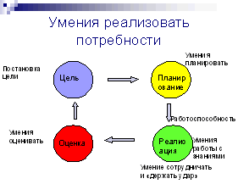

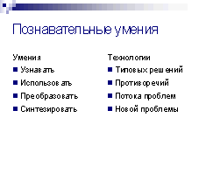
Такими умениями являются: умения постановки цели, умения планирования, умения поддерживать работоспособность, умения работы с знаниями, умения сотрудничать и "держать удар", а также умения оценивать. Модель умений похожа на качества творческой личности. Собственно, принципиальное отличие заключается в постановке целей. Творческую личность в рамках ТРТЛ характеризует недостижимая достойная цель, которая требует усиленного развития остальных качеств. Но и цели с меньшей степенью новизны достигаются с помощью полного комплекса умений. И на пути к ним также необходимо проявление творчества. Отсюда - содержание образования должно включать умения реализовать потребности, высшей формой которых являются качества творческой личности (в рамках ТРТЛ).
Учеба - это тоже деятельность и описывается той же универсальной моделью. Значит, умения учиться - это частный случай умений реализовать потребности, когда эти потребности находятся в сфере учебной деятельности. А именно: это умения постановки учебных целей, умения планировать учебную деятельность на разных рангах, умения поддерживать работоспособность, умения работать с знаниями, умения сотрудничать и "держать удар", умения оценивать. Которые из этих умений на сегодняшний день успешно формируются учебным процессом? Самый частый ответ учителей - умения работы с знаниями. А цели урока, его планирование, оценка деятельности - все это берет на себя учитель. Тем самым лишая детей условий, необходимых для формирования умений учиться. Перед поступлением в первый класс в школе проводят тестирование детей. Пока в классе нет учителя, две девочки за одной партой начинают драться. Оказывается, одна сломала у другой карандаш, та теперь не может выполнить тест и от обиды машет кулачками. В этой ситуации проявляются и умения сотрудничать и умения "держать удар" и умение вернуть работоспособность и умение решать проблемы. Есть ресурс для развития перечисленных умений. А в поле внимания учителя останется только выполненный тест - знания, которые на данный момент меньше всего связаны с удовлетворением потребностей ребенка. Для успешной интеграции знаний с потребностями человека необходимо развивать все компоненты умений учиться.
Даже умения работы с знаниями в основном формируются как умения запоминать и использовать готовые знания. Но проблема о необходимости учить завтрашним знаниям, которых еще нет, требует нового содержания умений работы с знаниями. Это - умения самостоятельно добывать новые знания или познавательные умения. Новые знания возникают от проблемы: когда что-то нельзя сделать, что-то нельзя объяснить. Частью познавательных умений являются умения решать проблемы, для формирования которых необходимо освоение технологий работы с проблемами. В теории решения изобретательских задач представлен точный и обширный инструментарий для работы с проблемами. Наиболее удобными для внедрения в содержание образования являются четыре технологии работы с проблемами, которые разработаны в ОТСМ-ТРИЗ. Это технологии: типовых решений, противоречий, потока проблем, новой проблемы. В этих технологиях используется модель описания: Элемент-Признак-Значение признака. Та же модель позволяет рационализировать освоение обобщенных познавательных умений: узнать, использовать, преобразовать, синтезировать.
Подытожим результаты анализа и перечислим полученные требования к содержанию образования. Оно должно:
- иметь структуру "под проблемы";
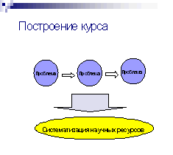
- реализовать принцип "от простого к сложному" так, чтобы деятельность детей каждый раз завершалась актуальным для них результатом, и чтобы переходить от близких в опыте систем к менее знакомым;
- строиться на принципе сетевого планирования
- осуществить горизонтальную интеграцию предметов в модели интегрированных умений и модели комплексных проблемных задач, так чтобы при этом формировались умения учиться, познавательные умения и умения решать проблемы;
- развивать умения реализовать потребности и качества творческой личности;
- развивать все компоненты умений учиться;
- содержать технологии работы с проблемами.
Педагогический ресурс, который соответствует всем требованиям и может взять на себя функции единицы содержания - проект учащихся. Проект - это метод, который используют для планирования достижения результата и управления ходом реализации. Поэтому он позволяет развивать умения реализовать потребности и умения учиться. Проект - комплексная система, в нем используется сетевое планирование. Толчком для разработки проекта является необходимость изменений, необходимость решить проблему. Этим он удобен для структуры "под проблему" и для формирования умений решать проблемы. Познавательные умения также необходимы в любом проекте.
. В основе каждого проекта - актуальная для детей проблема. Разрабатывая и реализуя проекты дети осваивают все выше перечисленные умения. А как же специфические предметные знания? Они будут набираться по ходу работы над проектом из разных областей достаточно хаотично. Возникает проблема с отсутствием системности научных представлений. Но любая проблема может стать центром для нового проекта, в том числе и эта. Тогда при построении курса надо планировать несколько проектов, направленных на решение актуальных детских проблем, а затем проект - направленный на систематизацию накопленных научных представлений. Затем опять проекты-проблемы и опять проект-систематизация. Собственно, исследование умений учиться или умений решать проблемы тоже могут стать самостоятельными проектами, когда появится соответствующая потребность.
Остается еще представить, как реализовать принцип "от простого к сложному" при таком построении содержания. Используя уже ранее упомянутые признаки содержания, это может быть:
- от проектных объектов, знакомых в близком опыте к объектам неизвестным;
- от проектов, осуществляющих личные потребности, к проектам, осуществляющим групповые и общественные потребности;
- от проектов, использующих простые технологии работы с проблемами, к проектам, использующим сложные технологии;
- от проектов, осуществляющих потребности, к проектам, изучающим возможности;
- от проектов на достижение близких целей к проектам на достижение далеких целей с высокой новизной.
Стоит отметить, что при этом имеется ввиду не линейная направленность "от простого к сложному", а, скорее всего, циклическая.
Таким образом представлена новая модель содержания образования, которая устраняет основные проблемы образования и целенаправленно формирует творческую личность. Ее основные признаки - структурирование осваиваемых знаний "под проблему" и проект как единица содержания. Модель нуждается в более глубоком осмыслении и дальнейшей проработке.
№5 Внеурочная деятельность по предмету
-Список творческих работ, рефератов, проектов, научно-исследовательских работ по предмету:
-проект: «Зелёные ладони»( благоустройство парков, скверов, пришкольных участков). Выполнила Юлия Базорова 10 класс
«Акватория»( жизнь малым рекам , озёрам прудам). Выполнила Карпова Ольга 10 класс.
рефераты:
Болдырев Никиты « Мобильный телефон в жизни подростка» 9 класс
Антонкина Виктория « Прошлое, настоящее и будущее фотографии»10 класс
Темы для исследований…………………..
- Химия за 2009-2015 учебный год

  - «Магний и его соединения»
  - «Применение цинка»
  - «Биологическая роль магния»
  - «Новые области применения алюминия и его соединений»
  - «Современное значение Бутлеровской теории химического строения»
  - «Новые открытие в области химии высокомолекулярных соединений»
  - «Филосовское содержание строения органических соединений
А.М.Бутлерова»

- «Новые источники энергии
- «Использование полимерных материалов в лёгкой промышленности»
- «Новые источники энергии»

2. Биология за 2010-2015учебный год

- «Охрана атмосферного воздуха»
- «Приспособление организмов к окружающей среде»
- «Охрана водных экосистем»
- «Бурые и чёрные медведи»
- «Возникновение жизни на Земле»
- «Охрана воздушных экосистем»
- «Климатическая среда и её влияние на развитие живых организмов»
- «Акустическая среда и её влияние на самочувствие людей и животных»
- Природные ресурсы их рациональное использование»

-данные о победителях олимпиад, конкурсах, соревнований, интеллектуальных марафонов

-сценарии внеклассных мероприятий, фото и видео материалы по предмету

№6 Материально-техническая база
В своей работе я использую учебные электронные издания:
Электронный учебник и практикум «АРХИМЕД»
Химия 8-11 класс « Виртуальная лаборатория»
Биология 6-11 класс « Лабораторный практикум»
Экология 10-11 класс
Энциклопедия по биологии 10-11 класс
Решение задач для поступающих в ВУЗы
Химия «готовимся к ЕГЭ» «ГИА»
Биология «готовимся к ЕГЭ» «ГИА»

"Адаптация коллективов образовательных учреждений к инновациям в системе образования" ОИПКиПРО, 2009г.
Янукян М.Б. «Психолого-педагогические аспекты дистанционного образования».
http://www.it-n.ru/communities.aspx?cat_no=208502&tmpl=com
http://www.it-n.ru/communities.aspx?cat_no=131642&lib_no=146790&tmpl=lib

